MOJE TIJELO

SVI LJUDI IMAJU JEDNAKE DIJELOVE TIJELA.
GLAVNI DIJELOVI TIJELA SU: GLAVA, VRAT , TRUP I UDOVI.
NA GLAVI RASTE KOSA , A SPRIJEDA JE LICE.
NA LICU RAZLIKUJEMO OČI, NOS, UŠI I USTA.
VRAT POVEZUJE GLAVU I TRUP.
SPRIJEDA NA TRUPU IMAMO PRSA I TRBUH , A IZA LEĐA I STRAŽNJICU.
TIJELO DJEVOJKE I MLADIĆA RAZLIKUJE SE PO SPOLU.

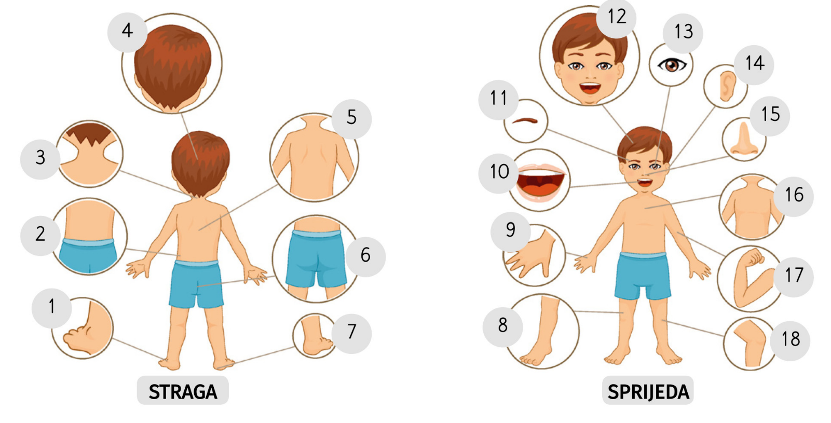
ZADATAK
NAPIŠI PO BROJU DIJELOVE TIJELA
1.

2.

